Министерство образования и науки Российской Федерации

Волжский политехнический институт (филиал) федерального государственного бюджетного образовательного учреждения высшего образования «Волгоградский государственный технический университет»
(ВПИ (филиал) ВолгГТУ)
Инженерно-экономический факультет
Факультет «_________________________________________________________»
Информатика и технология программирования
Кафедра «___________________________________________________________»

ЛАБОРАТОРНАЯ РАБОТА №5

Вариант №1
КОМПЬЮТЕРНЫЕ МЕТОДЫ ОБРАБОТКИ ЭКСПЕРИМЕНТАЛЬНЫХ ДАННЫХ
по дисциплине «_____________________________________________»
"Многомерные вычисления в Scilab"

на тему____________________________________________________________
_________________________________________________________________
Раенко Тимофей Александрович
Студент___________________________________________________________

(фамилия, имя, отчество)
ВИП-408
Группа________________________

Оценка ________________________
(в баллах)
доцент. Свиридова О.В.
Проверил ________________________ _____________________
(подпись и дата подписания) (долж., инициалы и фамилия)

Волжский, 2023 г.

Цель лабораторной работы: Знакомство с многомерными вычислениями в MATLAB и Scilab.

Задания на выполнение
- Двумерная функция и объемные графики в своих окнах в системе MATLAB
  - Ввести исходные данные из таблицы 9.1.
  - Вычислить двумерную функцию.
  - Вывести функцию в виде 5 трехмерных графиков разного типа.
  - Вывести функцию в виде 2 контурных графиков разного типа.
  - Исходные данные для выполнения лабораторной работы в таблице 9.1.

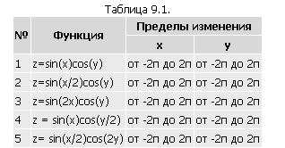

Вариант №1:
Пределы изменения аргументов -2π...2π
% Число точек и шаг
N=40; h=pi/20;
% Расчет матрицы
for n=1:2*N+1
if n==N+1 A(n)=1; else A(n)=sin(2*h*(n-N-1))* cos(h*(n-N-1)); end; end;
for n=1:2*N+1
for m=1:2*N+1
Z(n,m)=A(n)*A(m);
end; end;
% Задание площадки
[X,Y]=meshgrid([-N:1:N]);
% Вывод графика в аксонометрии в окно 1
figure(1); plot3(X,Y,Z);
% вывод трехмерного графика с функциональной окраской в окно 2
figure(2); mesh(X,Y,Z);
% вывод трехмерного графика с функциональной окраской и проекцией в окно 3
figure(3); meshc(X,Y,Z);
% вывод трехмерного графика с проекцией в окно 4
figure(4); surf(X,Y,Z);
% Вывод контурного графика в окно 5
figure(5); contour(X,Y,Z)
% Вывод объемного контурного графика в окно 6
figure(6); contour3(X,Y,Z)
% Вывод объемного графика с освещением в окно 7
figure(7);surfl(X,Y,Z)

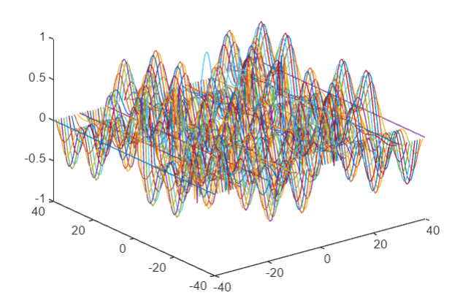
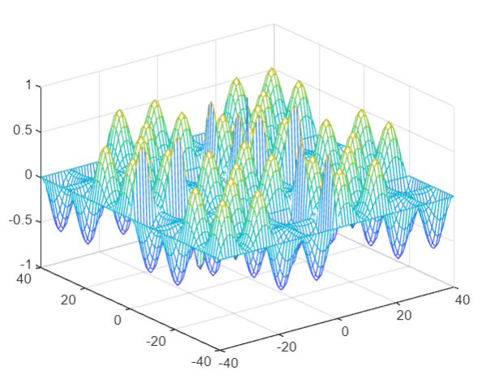
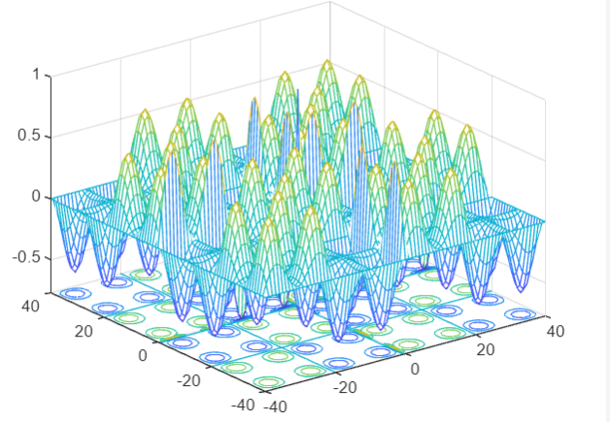
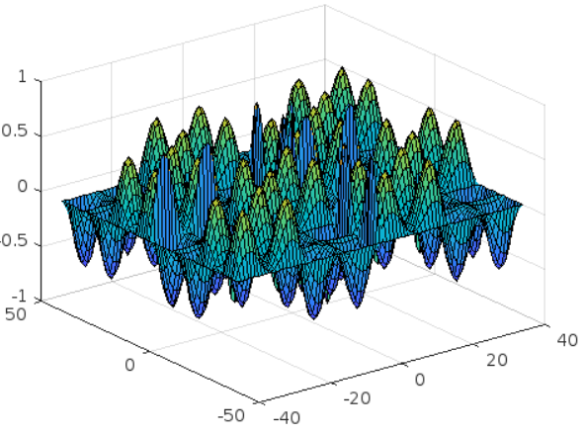

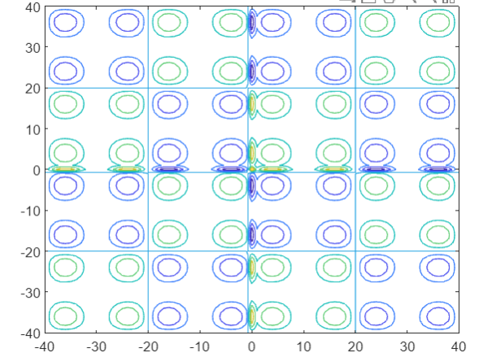

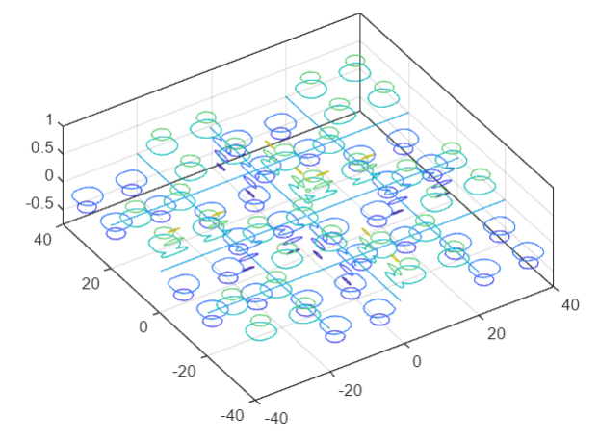
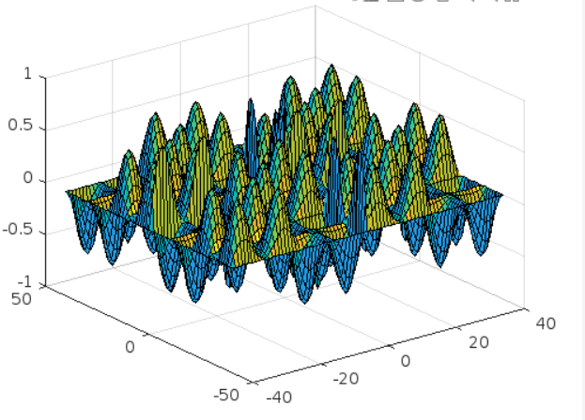

2. Обработка данных в графическом окне в системе MATLAB
Варианты заданий указаны в таблице 9.2.
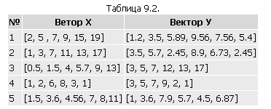

Вариант №3:

Зависимость y(x) Задана векторами Х, У
X=[0.5,1.5,4,5.7,9,13];
Y=[3,5,7,12,13,17];
plot(X,Y,'o');

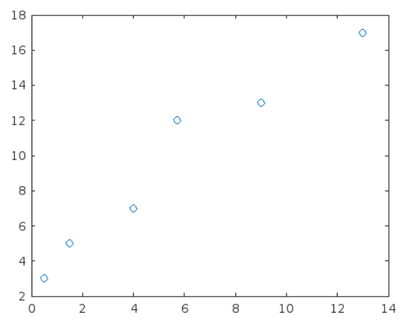
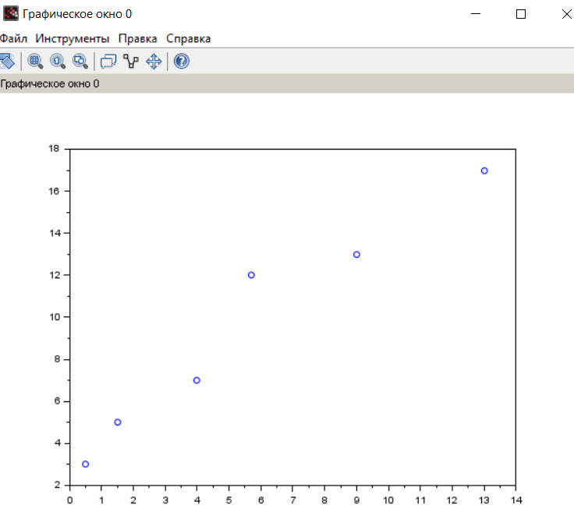

Вывод:

В ходе выполнения лабораторной работы были изучены возможности MATLAB и Scilab для работы с многомерными вычислениями.

- В первом задании работы мы рассмотрели процесс создания и визуализации двумерной функции в системе MATLAB. Этот опыт показал, что MATLAB предоставляет удобные и эффективные инструменты для построения различных видов трехмерных и контурных графиков, что позволяет анализировать функции с разных сторон и выбирать наиболее наглядный способ их представления.

- Во втором задании работы были рассмотрены возможности обработки данных в графическом окне MATLAB. Это позволило понять, насколько важна интерактивность и гибкость инструментов визуализации данных для более глубокого исследования и анализа функций или наборов данных.

